KEMENTERIAN PERHUBUNGAN
BADAN PENGEMBANGAN SDM PERHUBUNGAN
SEKOLAH TINGGI ILMU PELAYARAN

HALAMAN SAMPUL
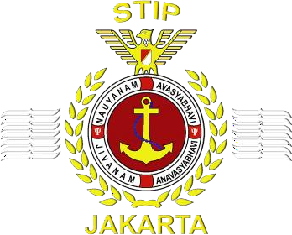

SKRIPSI

ANALISIS EFEKTIVITAS ECA DALAM MENGURANGI EMISI SULFUR PADA MV.BOYANG ALASKA DI PERAIRAN KOREA SELATAN

Oleh :

AULIA NAUFAL RASYID
NRP. 564211285

PROGRAM PENDIDIKAN DIPLOMA IV
JURUSAN TEKNIKA
JAKARTA
2025
KEMENTERIAN PERHUBUNGAN
BADAN PENGEMBANGAN SDM PERHUBUNGAN
SEKOLAH TINGGI ILMU PELAYARAN

HALAMAN JUDUL

ANALISIS EFEKTIVITAS ECA DALAM MENGURANGI EMISI SULFUR PADA MV.BOYANG ALASKA DI PERAIRAN KOREA SELATAN

Diajukan Guna Memenuhi Persyaratan
Untuk Penyelesaian Program Pendidikan Diploma IV

Oleh :
AULIA NAUFAL RASYID
NRP. 564211285

PROGRAM PENDIDIKAN DIPLOMA IV
JURUSAN TEKNIKA
JAKARTA
2025

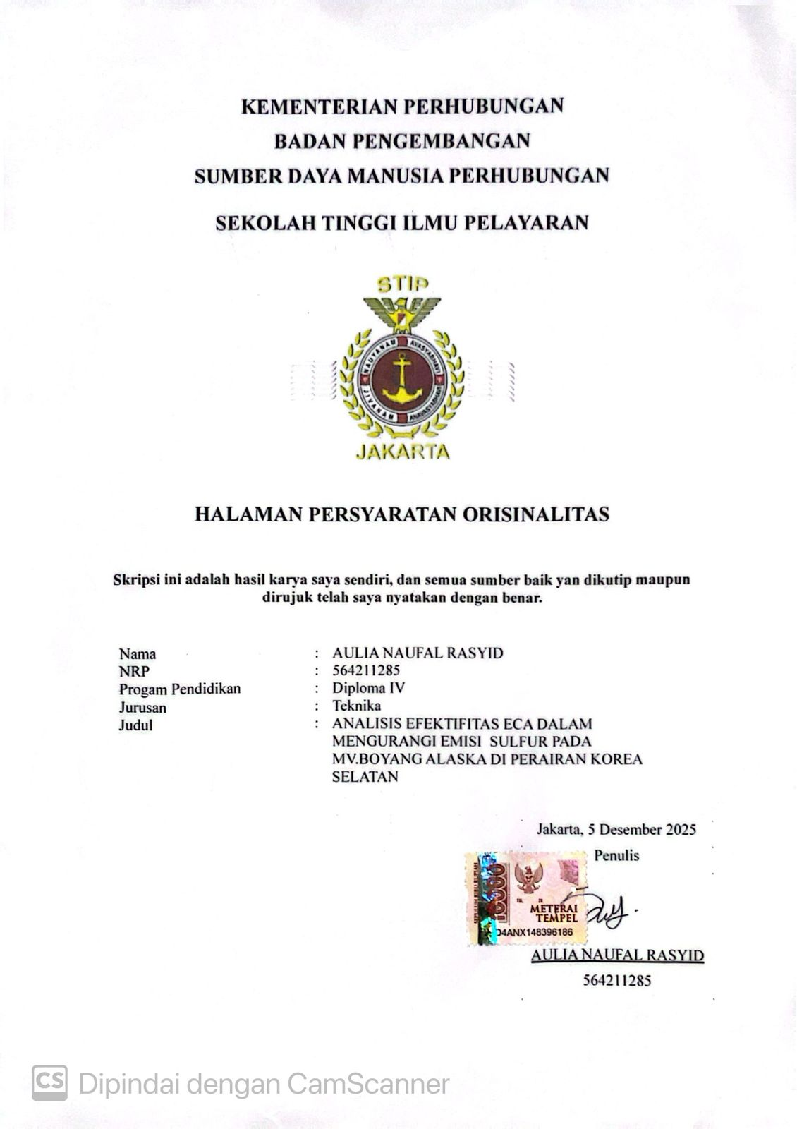

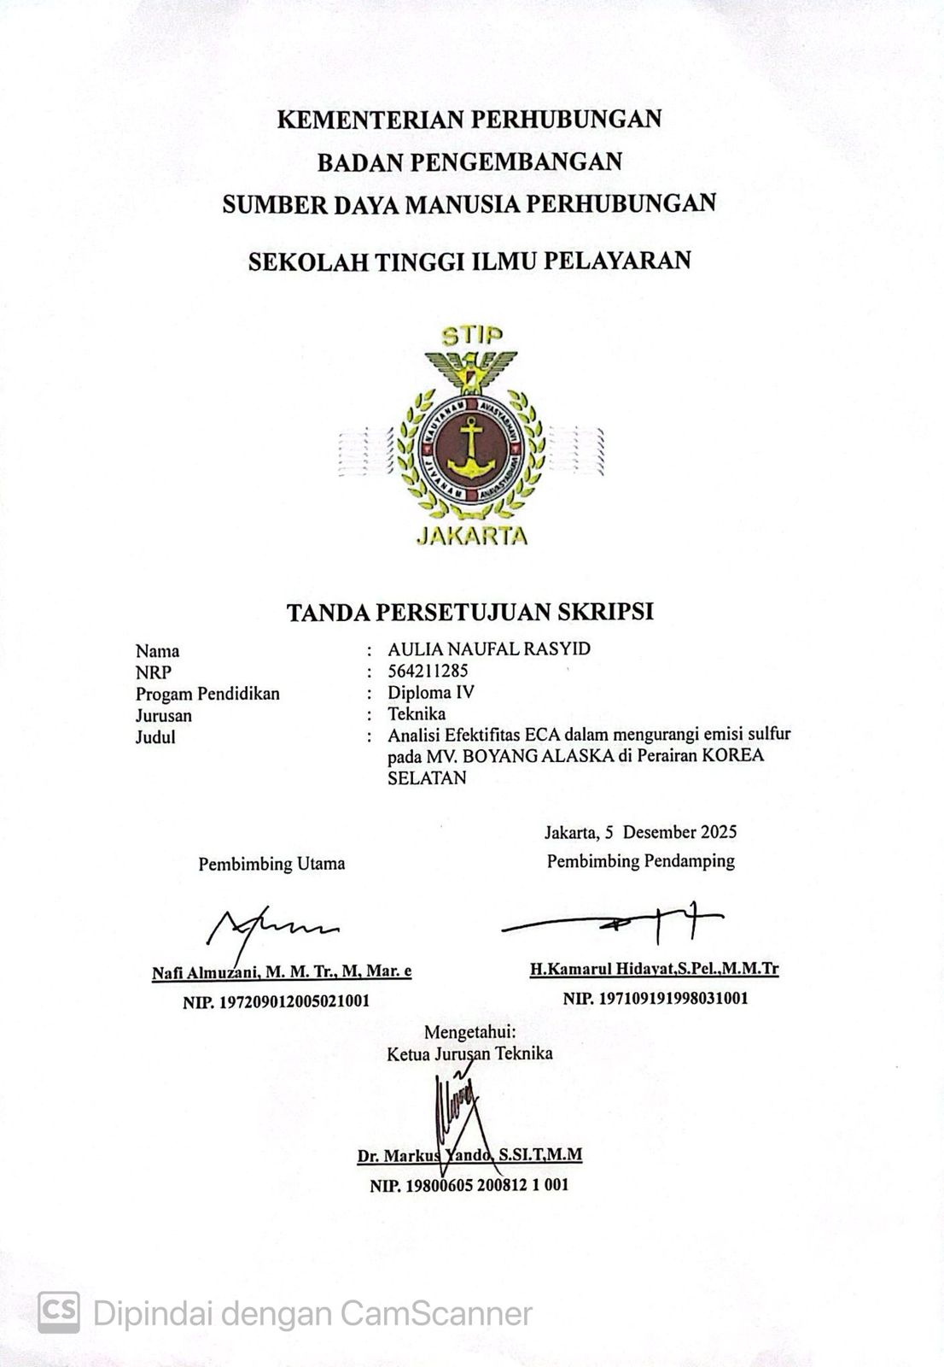TANDA PERSETUJUAN SKRIPSI

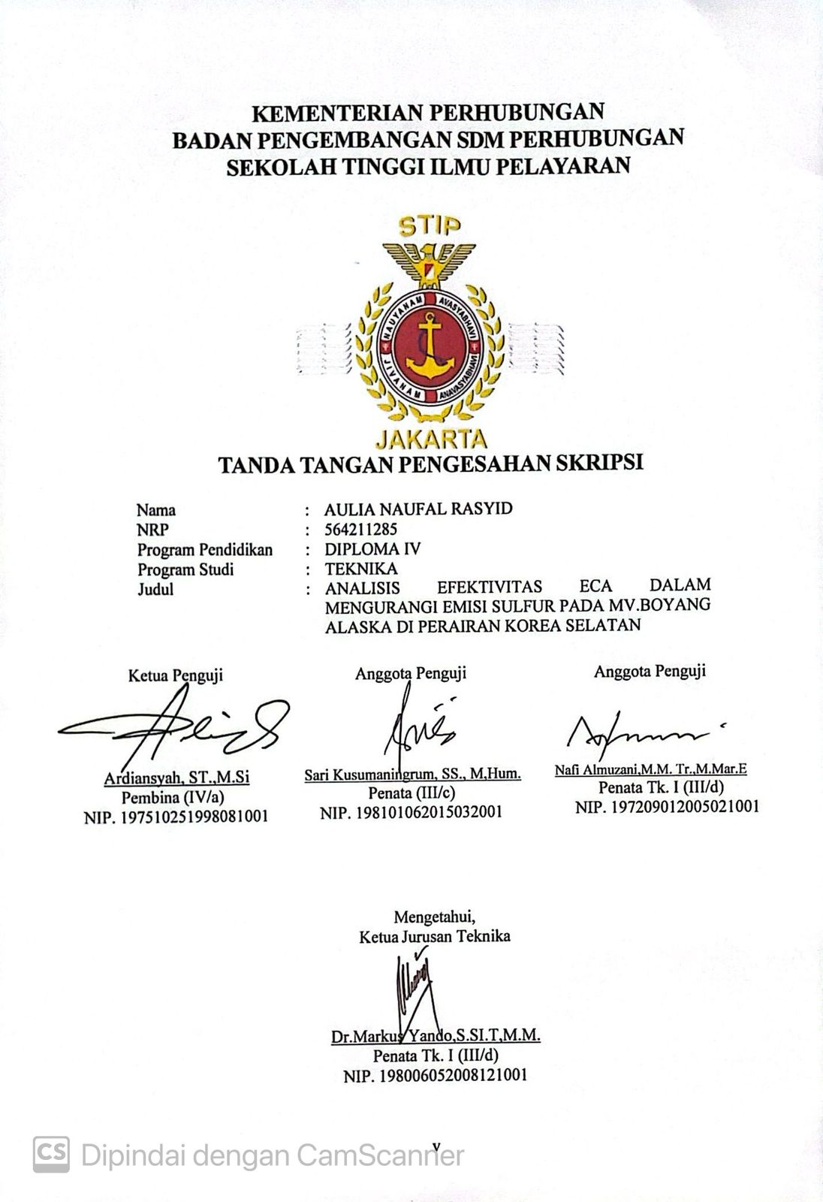

KATA PENGANTAR
Puji syukur atas kehadirat Tuhan Yang Maha Esa yang telah memberikan berkat dan rahmat-Nya. Sehingga penulis dapat menyelesaikan skripsi ini sesuai dengan waktu yang telah ditentukan, dengan judul :
“ANALISIS EFEKTIVITAS ECA DALAM MENGURANGI EMISI SULFUR PADA MV.BOYANG ALASKA DI PERAIRAN KOREA SELATAN”
Adapun skripsi ini disusun dan diajukan oleh penulis untuk melengkapi dan menyelesaikan salah satu syarat dalam menempuh Program Pendidikan Diploma IV (Diploma IV) yang telah diselenggarakan oleh Sekolah Tinggi Ilmu Pelayaran (STIP) Jakarta. Dalam penyusunan skripsi ini, penulis mencoba memaparkan atas pengamatan dan penelitian yang telah dilakukan oleh penulis pada saat melaksanakan Praktek Laut di MV BOYANG ALASKA. Sangat besar harapan penulis agar skripsi ini menjadi sumbangan pengetahuan yang berguna khususnya bagi civitas akademika Sekolah Tinggi Ilmu Pelayaran (STIP) Jakarta serta bagi dunia maritim pada umumnya.
Pada penulisan skripsi ini penulis banyak mengucapkan terima kasih atas bantuan, dukungan, doa serta bimbingan dalam penyusunan skripsi ini, antara lain kepada Yth :
- Bapak Dr. Capt. Tri Cahyadi, M.H., M.Mar., selaku Ketua Sekolah Tinggi Ilmu Pelayaran (STIP) Jakarta.
- Bapak Dr.Markus Yando,S.Si,M.M sebagai Ketua Jurusan Teknika.
- bapak Nafi Almuzani,M.M.Tr,M,Mar.e sebagai Dosen Pembimbing Utama sebagai pengarah materi yang membimbing dan mengarahkan penulis sehingga penulis dapat menyelesaikan skripsi ini.
- Bapak H.Kamarul Hidayat,.S.Pel.,M.M.Tr sebagai Dosen Pembimbing Pendamping yang sangat sabar dalam membimbing dan mengarahkan penulis sehingga penulis dapat menyelesaikan skripsi ini.
- Orang tua yang tercinta Bapak Abdul Rasyid dan Ibu Bulan purnama Batubara yang telah membesarkan dan selalu memberikan doa serta memberikan dukungan baik secara moril ataupun materil kepada penulis dalam menyelesaikan pendidikan di Sekolah Tinggi Ilmu Pelayaran (STIP).
- Sahabat seperjuangan saya selama tingkat empat ini, yang selalu memberikan waktu serta memori baik yang akan selalu terkenang sepanjang waktu.
- Ucapan terima kasih kepada PT, Azrigah Sejahtera yang telah memberikan saya kesempatan dalam memulai perjalanan laut saya.
- Seluruh perwira dan kru MV BOYANG ALASKA yang sabar membantu saya saat praktek di atas kapal.
- Seluruh teman-teman angkatan enam puluh empat (LXIV) gelombang dua dan teman-teman kelas nautika yang tidak bisa disebutkan satu per satu.
Penulis menyadari bahwa dalam penyusunan skripsi ini, masih banyak terdapat kekurangan, baik dari susunan kalimat, serta pembahasan materi akibat keterbatasan penulis dalam menguasai materi. Oleh karena itu dengan penuh kesadaran dan kerendahan hati penulis mengharapkan saran–saran dan kritikan yang bersifat membangun dan berguna bagi penulis dalam kesempurnaan skripsi ini. Akhir kata, penulis berharap agar dalam penulisan skripsi ini dapat memberikan manfaat yang baik dan memberikan pengetahuan-pengetahuan yang berguna bagi para pembaca.

Jakarta, 5 Desember 2025
Penulis

AULIA NAUFAL RASYID
NRP: 21.1285/T

DAFTAR ISI
Halaman
HALAMAN SAMPUL i
HALAMAN JUDUL ii
TANDA PERSETUJUAN SKRIPSI iv
TANDA TANGAN PENGESAHAN SKRIPSI v
KATA PENGANTAR vi
DAFTAR ISI viii
DAFTAR GAMBAR xi
DAFTAR TABEL xii
DAFTAR SINGKATAN xiii
DAFTAR LAMPIRAN xiv
ABSTRAK xv
ABSTRACT xvi
BAB I PENDAHULUAN 1
A. LATAR BELAKANG 1
B. IDENTIFIKASI MASALAH 3
C. BATASAN MASALAH 4
D. RUMUSAN MASALAH 4
E. TUJUAN DAN MANFAAT PENYUSUNAN SKRIPSI 4
F. SISTEMATIKA PENULISAN 5
BAB II LANDASAN TEORI 7
A. TINJAUAN PUSTAKA 7
1. Emisi Sulfur Dari Industri Pelayaran 7
2. Dampak Emisi Sulfur Terhadap Lingkungan Dan Kesehatan 8
3. Kebijakan Internasional Dalam Pengendalian Emisi Sulfur 9
4. Kebijakan Korea Selatan Dalam Penerapan ECA 13
5. Efektivitas Emission Control Area (ECA) 17
6. Tantangan Dalam Penerapan Emmision Control Area (ECA)di Korea Selatan 20
B. PENELITIAN TERDAHULU 25
C. KERANGKA PEMIKIRAN 28

BAB III METODE PENELITIAN 30
A. WAKTU DAN TEMPAT PENELITIAN 30
1. Waktu Penelitian 30
2. Tempat Penelitian 30
B. METODE PENDEKATAN 31
C. SUMBER DATA 32
D. TEKNIK PENGUMPULAN DATA 34
E. TEKNIK ANALISIS DATA 35
BAB IV HASIL DAN PEMBAHASAN 37
A. DESKRIPSI DATA 37
1. Gambaran Umum Penelitian 37
2. Latar operasional penelitian 37
3. Lokasi Operasional Penelitian 38
4. Subjek dan Objek Penelitian 38
5. Pendekatan Operasional Penelitian 39
6. Prosedur Operasional Penelitian 40
7. Peran Peneliti dalam Operasional Penelitian 40
8. Hasil yang Diharapkan dari Operasional Penelitian 40
9. Keterkaitan Operasional dengan Metode Deskriptif Kualitatif 41
B. ANALISIS DATA 41
1. Analisis Implementasi Penggunaan LSFO di Korea Selatan 41
2. Analisis Penurunan Emisi Sulfur (SO₂) Setelah Implementasi ECA 42
3. Analisis Kesiapan Infrastruktur Pelabuhan di Korea Selatan 42
4. Analisis Faktor-Faktor Keberhasilan Kebijakan Sulfur Cap Korea Selatan 43
5. Analisis Tantangan Implementasi di Lapangan 43
6. Analisis terhadap Dampak Lingkungan dan Kesehatan 44
7. Analisis Kritis Berdasarkan Temuan 44
C. ALTERNATIF PEMECAHAN MASALAH 45
1. Latar Belakang Pemecahan Masalah 45
2. Identifikasi Masalah Utama 45
3. Alternatif Pemecahan Masalah 46
D. EVALUASI ALTERNATIF PEMECAHAN MASALAH 50
1. Evaluasi Penguatan Regulasi dan Kepatuhan Teknis 50
2. Evaluasi Optimalisasi Ketersediaan dan Distribusi LSFO 52
3. Evaluasi Peningkatan Kompetensi SDM 54
4. Evaluasi Penguatan Infrastruktur Ramah Lingkungan 55
5. Evaluasi Kerja Sama Regional dan Skema Ekonomi 55
E. PEMECAHAN MASALAH 56
1. Penguatan Regulasi dan Kepatuhan Teknis 56
2. Optimalisasi Ketersediaan dan Distribusi LSFO 57
3. Peningkatan Kapasitas SDM dan Kompetensi Awak Kapal 58
4. Penguatan Infrastruktur Ramah Lingkungan di Pelabuhan 58
5. Penguatan Kerja Sama Regional dan Kebijakan Ekonomi 59
6. Kesimpulan Subbab Pemecahan Masalah 59
BAB V KESIMPULAN DAN SARAN 60
A. KESIMPULAN 60
B. SARAN 60
C. KETERBATASAN PENELITIAN 61
DAFTAR PUSTAKA 62
LAMPIRAN 63

DAFTAR GAMBAR
Halaman
Gambar 2.1 Penurunan Emisi SO₂ Global Setelah IMO 2020 12
Gambar 2.2 Tren Global SO₂ Berdasarkan Sektor 12
Gambar 2.3 Dampak Regional Dan Radiasi Atmosfer 13

DAFTAR TABEL
Halaman
Tabel 2.1 Standar emisi di KOREA SELATAN 14
Tabel 2.2 Data 16
Tabel 2.2 Penelitian terdahulu 25

DAFTAR SINGKATAN
ABK | Anak Buah Kapal
GMP | Garbage Management Plan
IMO | International Maritime Organization
KMP | Kapal Motor Penumpang
MARPOL | International Convention for the Prevention of Pollution from Ships)
MV | Motor Vessel
OS | Ordinary Seaman
PP | Peraturan Pemerintah
STIP | Sekolah Tinggi Ilmu Pelayaran
TEU | Twenty-foot Equivalent Unit
UNCLOS | United Nations Convention on the Law of the Sea
USG | Urgency, Seriousness, Growth

DAFTAR LAMPIRAN
Halaman
Lampiran 1. Ship Particular 63
Lampiran 2. Crewlist 64
Lampiran 3. MV Boyang Alaska 65
Lampiran 4. Lembaran Fuel Oil Change Over 66
Lampiran 5. Lembaran Laporan Sebelum Memasuki SECA 67
Lampiran 6. Resiko pelanggaran ECA di KOREA SELATAN 68

ABSTRAK
Naufal Rasyid, Aulia.2025.”Analisis Efektifitas ECA dalam menangurangi emisi sulfur di Korea Selatan.”
Industri pelayaran merupakan salah satu penyumbang utama emisi sulfur oksida (SOx) yang berdampak buruk terhadap lingkungan dan kesehatan manusia. Untuk mengatasi permasalahan tersebut, Korea Selatan memberlakukan Emission Control Area (ECA) guna membatasi kadar sulfur bahan bakar kapal hingga maksimum 0,1% m/m. Penelitian ini bertujuan untuk menganalisis efektivitas penerapan ECA dalam mengurangi emisi sulfur di wilayah perairan Korea Selatan, serta meninjau faktor-faktor yang memengaruhi keberhasilannya.
Metode penelitian yang digunakan adalah kualitatif deskriptif melalui studi literatur dan analisis dokumen, serta didukung observasi langsung selama praktik laut (PRALA) di kapal MV Boyang Alaska pada periode Januari 2024–Januari 2025. Data diperoleh dari dokumen International Maritime Organization (IMO), Ministry of Oceans and Fisheries (MOF), Korea Maritime Institute (KMI), serta laporan kualitas udara Korea Environment Corporation (KECO).
Hasil penelitian menunjukkan bahwa penerapan ECA di Korea Selatan efektif menurunkan konsentrasi SO₂ di pelabuhan utama seperti Busan, Incheon, dan Ulsan dengan penurunan mencapai 48–64% sejak regulasi diberlakukan pada tahun 2020. Tingkat kepatuhan kapal terhadap penggunaan Low Sulfur Fuel Oil (LSFO) berada pada angka 98,2%, didukung oleh pengawasan Port State Control, ketersediaan infrastruktur bunkering LSFO, dan penegakan regulasi yang tegas. Namun demikian, tantangan masih ditemukan seperti perbedaan pemahaman teknis awak kapal, tingginya biaya LSFO, serta ketidakmerataan distribusi bahan bakar sulfur rendah di beberapa pelabuhan.
Kesimpulan penelitian menunjukkan bahwa kebijakan ECA di Korea Selatan berhasil mengurangi emisi sulfur secara signifikan dan meningkatkan kualitas udara di wilayah pelabuhan. Peningkatan efektivitas kebijakan dapat dicapai melalui penguatan infrastruktur LSFO, pelatihan awak kapal, serta pemantauan emisi berbasis digital.
Kata Kunci: Emission Control Area, sulfur oksida, LSFO, pelabuhan Korea Selatan, kebijakan maritim

ABSTRACT
Naufal Rasyid, Aulia.2025. Analysis of the Effectiveness of ECA in Reducing Sulfur Emissions in South Korea
The shipping industry is one of the major contributors to sulfur oxide (SOx) emissions, which negatively impact both the environment and public health. To address this issue, South Korea has implemented Emission Control Areas (ECA) requiring vessels to use fuel with a maximum sulfur content of 0.1% m/m. This research aims to analyze the effectiveness of ECA implementation in reducing sulfur emissions in South Korean waters and to identify the key factors influencing its performance.
The research method used is descriptive qualitative through literature review and document analysis, complemented by direct observations conducted during sea training (PRALA) aboard MV Boyang Alaska from January 2024 to January 2025. Data were collected from the International Maritime Organization (IMO), Ministry of Oceans and Fisheries (MOF), Korea Maritime Institute (KMI), and air quality reports from the Korea Environment Corporation (KECO).
The results show that the implementation of ECA in South Korea has been effective, with SO₂ concentrations in major ports such as Busan, Incheon, and Ulsan decreasing by 48–64% since 2020. Compliance with Low Sulfur Fuel Oil (LSFO) requirements reached 98.2%, strongly supported by Port State Control enforcement, adequate bunkering infrastructure, and strict regulation. However, several challenges remain, such as uneven fuel distribution, technical understanding limitations among crew members, and the relatively high cost of LSFO.
The research concludes that South Korea’s ECA policy has significantly reduced sulfur emissions and improved air quality around port areas. Further enhancements can be achieved by strengthening LSFO infrastructure, providing comprehensive crew training, and applying digital-based emission monitoring systems.
Keywords: Emission Control Area, sulfur emissions, LSFO, South Korean ports, maritime regulation

PENDAHULUAN

LATAR BELAKANG
Industri pelayaran merupakan salah satu sektor transportasi yang memberikan kontribusi besar terhadap polusi udara global, khususnya melalui emisi sulfur dioksida (SO₂) yang dihasilkan dari pembakaran bahan bakar laut dengan kandungan sulfur tinggi. Peningkatan jumlah kapal internasional berdampak langsung pada kualitas udara dan laut di kawasan pesisir, terutama akibat pelepasan gas sulfur oksida (SOx) yang bersifat korosif dan beracun. Gas ini berkontribusi terhadap pembentukan hujan asam serta memperburuk kesehatan masyarakat pesisir. Untuk menanggulangi permasalahan tersebut, International Maritime Organization (IMO) menetapkan regulasi dalam MARPOL Annex VI yang mengatur batas emisi udara dari kapal, termasuk pembentukan Emission Control Area (ECA) sebagai wilayah khusus dengan batas kandungan sulfur yang lebih ketat (IMO, 2020).
Zona ECA mewajibkan kapal yang melintasi wilayah tersebut untuk menggunakan bahan bakar rendah sulfur atau teknologi pengendali emisi seperti exhaust gas cleaning system (scrubber). Korea Selatan, dengan pelabuhan utama seperti Busan, Ulsan, dan Incheon, telah menerapkan ECA sejak tahun 2020 sebagai bagian dari strategi nasional untuk mengurangi emisi sulfur dari sektor pelayaran. Kebijakan ini merupakan tindak lanjut dari aturan global IMO 2020 yang menetapkan batas maksimum kandungan sulfur sebesar 0,10% m/m di wilayah ECA (IMO, 2020). Meskipun penerapan kebijakan ini menunjukkan tren positif terhadap penurunan emisi, efektivitasnya di lapangan masih bervariasi karena dipengaruhi oleh faktor teknis, ekonomi, dan sumber daya manusia.
Beberapa studi menunjukkan bahwa penerapan ECA di Korea Selatan telah menurunkan kadar SO₂ di udara pelabuhan, namun hambatan teknis dan operasional masih ditemukan. Laporan Ministry of Oceans and Fisheries (MOF, 2023) mencatat tingkat kepatuhan kapal terhadap penggunaan bahan bakar rendah sulfur mencapai 98,2%, tetapi sekitar 1,8% pelanggaran masih terjadi karena kurangnya pemahaman teknis awak kapal mengenai prosedur fuel change-over dan kesalahan pencatatan pada Fuel Oil Change-Over Log. Data tersebut menggambarkan bahwa meskipun regulasi telah disosialisasikan secara luas, kemampuan awak kapal dalam menerapkan prosedur penggantian bahan bakar masih perlu ditingkatkan agar kepatuhan dapat bersifat menyeluruh dan konsisten.
Selain faktor teknis, ketersediaan dan distribusi Low Sulfur Fuel Oil (LSFO) menjadi tantangan penting dalam penerapan ECA. Ketidakseimbangan distribusi antar pelabuhan, perbedaan harga bahan bakar, serta keterbatasan fasilitas penyimpanan (bunker) mengurangi aksesibilitas LSFO bagi kapal yang beroperasi di pelabuhan ECA Korea Selatan. Situasi ini mendorong sebagian kapal, terutama kapal asing atau berukuran kecil, untuk menunda pergantian bahan bakar hingga memasuki pelabuhan, sehingga berpotensi melanggar regulasi yang berlaku. Hal ini diperparah oleh faktor logistik dan ekonomi yang memengaruhi keputusan operasional kapal di lapangan.
Dampak dari ketidaksempurnaan penerapan ECA juga terlihat dari laporan Korea Environment Corporation (KECO, 2023), yang mencatat penurunan konsentrasi SO₂ di pelabuhan Busan dan Incheon sebesar 48–64% setelah kebijakan ECA diberlakukan. Namun, laporan tersebut juga mengidentifikasi adanya lonjakan sementara emisi sulfur pada periode dengan kepadatan kapal tinggi, akibat keterlambatan penggantian bahan bakar oleh beberapa kapal saat memasuki zona ECA. Temuan ini memperkuat argumen bahwa masalah kepatuhan bukan hanya persoalan regulasi, tetapi juga terkait disiplin dan keterampilan teknis awak kapal dalam mengelola sistem bahan bakar secara tepat waktu dan sesuai prosedur.
Hasil observasi lapangan juga memperlihatkan bahwa masih ada kapal yang menunda pergantian bahan bakar LSFO hingga setelah memasuki area ECA, umumnya karena pertimbangan biaya dan keterbatasan pengetahuan teknis kru kapal. Korea Maritime Institute (KMI, 2024) menegaskan bahwa tingkat kesadaran awak kapal kecil dan menengah terhadap regulasi ECA lebih rendah dibandingkan perwira kapal besar. Oleh karena itu, dibutuhkan program pelatihan berkelanjutan yang tidak hanya menekankan aspek regulasi, tetapi juga keterampilan teknis dan kesadaran lingkungan bagi seluruh awak kapal. Peningkatan kapasitas sumber daya manusia di bidang teknika kapal menjadi kunci utama dalam menjamin keberhasilan kebijakan pengendalian emisi maritim di Korea Selatan.
Bukti-bukti dari lembaga internasional dan nasional tersebut menunjukkan bahwa efektivitas kebijakan ECA tidak hanya ditentukan oleh kekuatan regulasi dan ketersediaan infrastruktur bahan bakar, tetapi juga oleh kompetensi awak kapal dalam menerapkannya. Dengan demikian, upaya penguatan sistem pelatihan, digitalisasi pemantauan emisi, serta koordinasi lintas lembaga antara otoritas pelabuhan, kementerian maritim, dan lembaga lingkungan perlu ditingkatkan. Langkah-langkah ini akan memastikan bahwa tujuan utama ECA, yaitu menekan emisi sulfur dan meningkatkan kualitas udara di kawasan pelabuhan Korea Selatan, dapat tercapai secara berkelanjutan dan menyeluruh.Dengan latar belakang tersebut, penulis menetapkan judul skripsi:
“ANALISIS EFEKTIVITAS ECA DALAM MENGURANGI EMISI SULFUR PADA MV.BOYANG ALASKA DI PERAIRAN KOREA SELATAN”

IDENTIFIKASI MASALAH
Permasalahan pencemaran udara yang disebabkan oleh emisi sulfur dari industri pelayaran telah menjadi fokus utama dalam kebijakan lingkungan di tingkat internasional. Sebagai negara dengan kegiatan pelayaran yang signifikan, Korea Selatan telah menerapkan kebijakan Area Pengendalian Emisi untuk mengurangi emisi sulfur dari kapal. Meski kebijakan ini sudah diterapkan sejak tahun 2020, belum ada kepastian penuh mengenai efektivitasnya dalam menurunkan emisi. Ada berbagai faktor yang bisa mempengaruhi keberhasilan pelaksanaan kebijakan tersebut, meliputi aspek teknis, regulasi, serta perilaku para pelaku di sektor pelayaran. Selain itu, tingkat patuhan kapal terhadap peraturan penggunaan bahan bakar dengan sulfur rendah juga merupakan faktor penting yang dapat menentukan seberapa besar kebijakan ini menghasilkan pengurangan emisi di area ECA. Oleh karna itu penulis perlu mengidentifikasi pokok-pokok permasalahan sebagai berikut:
- Belum adanya kepastian penuh mengenai efektivitas penerapan ECA di Korea Selatan dalam menurunkan emisi sulfur sejak kebijakan ini diberlakukan pada tahun 2020.
- Tingkat kepatuhan kapal dan awak kapal terhadap regulasi penggunaan bahan bakar rendah sulfur masih bervariasi, sehingga berpengaruh terhadap pencapaian tujuan kebijakan.
- Ketersediaan dan distribusi Low Sulfur Fuel Oil (LSFO) di pelabuhan besar Korea Selatan (seperti Busan, Ulsan, dan Incheon) berpotensi menjadi kendala dalam penerapan ECA secara optimal.

BATASAN MASALAH
Agar pembahasan dalam penelitian ini lebih terfokus dan terarah, maka diperlukan batasan terhadap penelitian ini. Adapun batasan masalah dalam penelitian ini adalah sebagai berikut:
- Belum adanya kepastian penuh mengenai efektivitas penerapan ECA di Korea Selatan dalam menurunkan emisi sulfur sejak kebijakan ini diberlakukan pada tahun 2020.
- Tingkat kepatuhan kapal dan awak kapal terhadap regulasi penggunaan bahan bakar rendah sulfur masih bervariasi, sehingga berpengaruh terhadap pencapaian tujuan kebijakan.

RUMUSAN MASALAH
Berdasarkan latar belakang dan identifikasi masalah yang telah diuraikan, maka rumusan masalah dalam penelitian ini dapat dirumuskan sebagai berikut:
- Apa saja faktor-faktor yang mempengaruhi efektivitas pengendalian emisi sulfur dalam Emission Control Area (ECA) di Korea Selatan?
- Bagaimana tingkat kepatuhan awak kapal terhadap regulasi penggunaan bahan bakar rendah sulfur di wilayah ECA Korea Selatan?

TUJUAN DAN MANFAAT PENYUSUNAN SKRIPSI
- Tujuan Penelitian
Berkaitan dengan latar belakang dan perumusan masalah yang di uraikan di atas, tujuan penelitian dari penyusunan skripsi ini adalah sebagai berikut:
  - Menganalisis faktor-faktor yang memengaruhi efektivitas pengendalian emisi sulfur dalam zona Emission Control Area (ECA) di Korea Selatan.
  - Menilai tingkat kepatuhan kapal terhadap regulasi penggunaan bahan bakar rendah sulfur di wilayah ECA Korea Selatan.

- Manfaat Penelitian
  - Aspek teoritis
    - Memberikan kontribusi terhadap pengembangan ilmu pengetahuan di bidang kebijakan lingkungan dan manajemen transportasi maritim, khususnya dalam konteks pengendalian emisi dari sektor pelayaran internasional.
    - Memberikan pemahaman mendalam mengenai emmssion control area (ECA) di sektor pelayaran internasional
  - Aspek praktis
    - Menjadi referensi bagi operator kapal dan pelaku industri pelayaran dalam meningkatkan kepatuhan terhadap regulasi emisi dan memperkuat komitmen terhadap perlindungan lingkungan laut.
    - Memberikan wawasan bagi negara-negara lain, termasuk Indonesia, yang berencana menerapkan kebijakan serupa dalam upaya mengurangi emisi dari sektor transportasi laut.

SISTEMATIKA PENULISAN
Agar pembaca dapat lebih mudah memahami isi skripsi ini, penulis membagi tulisan ini menjadi lima bab yang saling terhubung secara kronologis. Adapun sistematika penulisan skripsi ini dapat dirangkum sebagai berikut:
BAB I PENDAHULUAN
Penulis menjelaskan latar belakang masalah, yang menekankan efektivitas pengendalian emisi low sulfur dan tingkat kepatuhan kapal terhadap regulasi tersebut. penulis juga melampirkan rumusan masalah, batasan masalah, serta menjelaskan tujuan dan manfaat yang diharapkan dari penelitian dalam skripsi ini.
BAB II LANDASAN TEORI
Penulis menyajikan teori-teori yang relevan dengan penelitian, termasuk teori kebijakan lingkungan, teori efektivitas kebijakan, konsep Emission Control Area (ECA), serta kajian-kajian terdahulu yang mendukung penelitian ini. Di dalamnya juga terdapat kerangka pemikiran dan landasan konseptual sebagai dasar analisis.

BAB III METODE PENELITIAN
Penulis menjelaskan pendekatan dan jenis penelitian, lokasi dan waktu penelitian, teknik pengumpulan data, sumber data sekunder, metode analisis data, subjek yang di teliti serta instrumen yang digunakan dalam penelitian.
BAB IV HASIL DAN PEMBAHASAN
Penulis menyajikan hasil penelitian yang didapat dari analisis data, yang mencakup data kualitatif. Dibahas juga faktor-faktor yang berpengaruh terhadap efektivitas ECA, tingkat kepatuhan kapal, tantangan yang dihadapi dalam pelaksanaan, serta bagaimana hal ini memengaruhi pengurangan emisi sulfur di kawasan ECA Korea Selatan.
BAB V KESIMPULAN DAN SARAN
Penulis memberi kesimpulan dari hasil penelitian yang telah dilakukan serta saran-saran yang diberikan bagi pihak terkait seperti pemerintah, industri pelayaran, dan peneliti lainnya.

LANDASAN TEORI

TINJAUAN PUSTAKA

Emisi Sulfur Dari Industri Pelayaran
Industri pelayaran merupakan salah satu sektor transportasi yang memiliki kontribusi signifikan terhadap pencemaran udara, terutama melalui emisi sulfur oksida (SOₓ). Emisi ini dihasilkan dari pembakaran bahan bakar minyak dengan kandungan sulfur tinggi, seperti heavy fuel oil (HFO), yang masih banyak digunakan oleh kapal-kapal niaga. Menurut International Maritime Organization (IMO, 2019), sekitar 13% emisi sulfur global berasal dari sektor pelayaran, terutama di jalur perdagangan internasional dengan kepadatan lalu lintas laut yang tinggi. Kondisi ini menjadikan emisi sulfur dari kapal sebagai salah satu sumber pencemar utama di wilayah pesisir dan pelabuhan.
Dampak emisi sulfur dari industri pelayaran sangat luas, baik terhadap lingkungan maupun kesehatan manusia. Sulfur oksida yang dilepaskan ke atmosfer dapat bereaksi dengan uap air membentuk asam sulfat, yang kemudian menjadi penyebab hujan asam (Corbett & Fischbeck, 2001). Hujan asam ini tidak hanya merusak ekosistem laut dan darat, tetapi juga mempercepat korosi infrastruktur pelabuhan dan kapal. Partikel halus yang berasal dari emisi sulfur terbukti berbahaya bagi kesehatan manusia karena dapat menembus saluran pernapasan dan meningkatkan risiko penyakit kardiovaskular serta pernapasan (WHO, 2013). Oleh karena itu, pengendalian emisi sulfur dari kapal menjadi fokus penting dalam upaya perlindungan lingkungan dan kesehatan publik.
Selain aspek lingkungan dan kesehatan, emisi sulfur juga berdampak pada hubungan ekonomi dan politik antarnegara. Negara-negara dengan aktivitas pelayaran yang padat, seperti Korea Selatan, menghadapi tekanan untuk memperkuat regulasi lingkungan sekaligus menjaga daya saing industry maritimnya. Implementasi kebijakan pengurangan emisi, seperti penerapan Emission Control Area (ECA), menjadi salah satu strategi yang diambil untuk menekan dampak negatif emisi sulfur. Hal ini menunjukkan bahwa isu emisi sulfur tidak hanya menjadi persoalan teknis, tetapi juga berkaitan erat dengan kepentingan strategis di bidang perdagangan, industri, dan diplomasi lingkungan.

Dampak Emisi Sulfur Terhadap Lingkungan Dan Kesehatan
Emisi sulfur dari sektor pelayaran membawa dampak serius terhadap kualitas lingkungan hidup, terutama di kawasan pesisir yang menjadi jalur utama lalu lintas kapal. Sulfur oksida (SOₓ) yang dilepaskan ke atmosfer dapat bereaksi dengan air, oksigen, dan senyawa lain sehingga membentuk partikel sulfat dan asam sulfat yang berkontribusi terhadap hujan asam (Eyring et al., 2010). Fenomena hujan asam ini berdampak pada peningkatan keasaman air laut dan tanah, yang pada gilirannya mengganggu keseimbangan ekosistem, merusak terumbu karang, serta mengurangi produktivitas perikanan. Kerusakan ekosistem pesisir akibat akumulasi polusi sulfur juga dapat menurunkan kualitas sumber daya alam yang menjadi penopang kehidupan masyarakat di wilayah tersebut.
Selain merusak ekosistem, emisi sulfur juga berbahaya bagi kesehatan masyarakat yang tinggal di sekitar pelabuhan atau jalur pelayaran padat. Partikel halus hasil oksidasi sulfur dapat masuk ke sistem pernapasan manusia, menyebabkan gangguan paru-paru, asma, bronkitis kronis, serta meningkatkan risiko penyakit kardiovaskular (WHO, 2013). Paparan jangka panjang terhadap polutan ini terbukti meningkatkan angka kematian dini pada populasi pesisir dan perkotaan. Dengan demikian, pengendalian emisi sulfur bukan hanya persoalan perlindungan ekosistem laut, tetapi juga merupakan isu kesehatan masyarakat yang mendesak untuk ditangani.
Dari sisi global, dampak emisi sulfur berkontribusi terhadap perubahan iklim dan fenomena atmosfer lain. Partikel sulfat dapat memengaruhi radiasi matahari dengan menciptakan efek pendinginan lokal, tetapi di sisi lain memperburuk kualitas udara secara signifikan (Corbett & Fischbeck, 2001). Kompleksitas dampak ini menunjukkan bahwa permasalahan emisi sulfur tidak dapat dipandang secara parsial. Oleh karena itu, kebijakan pengendalian emisi sulfur melalui instrumen internasional seperti MARPOL Annex VI dan penerapan Emission Control Area (ECA) menjadi sangat penting untuk memastikan keberlanjutan lingkungan, kesehatan manusia, serta stabilitas sosial ekonomi di kawasan maritim yang terdampak.

Kebijakan Internasional Dalam Pengendalian Emisi Sulfur
Upaya pengendalian emisi sulfur di sektor pelayaran menjadi perhatian global karena dampaknya terhadap lingkungan dan kesehatan, sehingga International Maritime Organization (IMO) melalui MARPOL Annex VI menetapkan regulasi pembatasan kandungan sulfur dalam bahan bakar kapal sejak 2005, dengan aturan terbaru mewajibkan kadar maksimal 0,5% m/m secara global mulai 2020. Selain itu, konsep Emission Control Area (ECA) diterapkan di wilayah tertentu seperti Laut Baltik, Laut Utara, dan pesisir Amerika Serikat–Kanada dengan batas sulfur lebih ketat yaitu 0,1% m/m, yang terbukti menurunkan emisi secara signifikan. Namun, efektivitas kebijakan ini sangat bergantung pada kepatuhan operator kapal dan mekanisme pengawasan oleh port state control, termasuk inspeksi, pemeriksaan dokumen, dan pengambilan sampel bahan bakar. Dengan demikian, regulasi internasional ini tidak hanya bertujuan melindungi lingkungan dan kesehatan, tetapi juga memastikan adanya standar global yang adil, konsisten, dan dapat diterapkan di seluruh industri pelayaran.
  - Kebijakan internasional:MARPOL Annex IV dan IMO 2020
Upaya pengendalian emisi sulfur di sektor pelayaran berawal dari kesadaran bahwa kapal merupakan salah satu kontributor signifikan polusi udara, khususnya SO₂ yang berdampak pada kesehatan manusia (asma, kanker paru, penyakit kardiovaskular) dan lingkungan (hujan asam, degradasi ekosistem laut).
    - MARPOL Annex VI (2005): mengatur pencegahan pencemaran udara dari kapal, termasuk pembatasan emisi SO₂, NOₓ, dan partikel.
    - IMO Global Sulfur Cap 2020: sejak 1 Januari 2020, kadar sulfur dalam bahan bakar kapal dibatasi maksimum 0,5% m/m dari sebelumnya 3,5% m/m.
    - Emission Control Areas (ECA): wilayah khusus dengan regulasi lebih ketat, kadar sulfur maksimum hanya 0,1% m/m (contoh: Laut Baltik, Laut Utara, pesisir Amerika & Kanada, Laut Tiongkok Timur diusulkan).
Kebijakan ini bukan hanya bersifat teknis, tapi juga melibatkan penegakan hukum internasional melalui mekanisme Port State Control, sehingga semua kapal – tanpa memandang bendera negara – harus patuh.
  - Penelitian Terdahulu
    - Global
      - Skeie et al. (2024)
        - Menggunakan model iklim–kimia global.
        - Hasil: Emisi SO₂ dari pelayaran turun 80% setelah regulasi IMO 2020.
        - Dampak: terjadi perubahan radiative forcing global sekitar 0,06–0,09 W/m², yang mempengaruhi keseimbangan energi bumi.
      - Wen et al. (2024) – Shipping Emission Inventory Model (SEIM)
        - Menghitung inventarisasi emisi global kapal.
        - Tahun 2019: kapal menyumbang ~ 12,3% SO₂ antropogenik global.
        - Tahun 2021: hanya 3,2%, bukti bahwa regulasi sulfur efektif menekan kontribusi kapal.
      - Passig et al. (2021)
        - Observasi langsung emisi kapal di SECA menggunakan mass spectrometry.
        - Ditemukan perbedaan signifikan antara kapal di dalam SECA (menggunakan MGO atau scrubber) dengan di luar SECA.
    - Regional
      - Kim et al. (2022) – Busan, Korea Selatan
        - Studi kualitas udara di pelabuhan.
        - Setelah penerapan aturan sulfur IMO, konsentrasi PM₂.₅ dan SO₂ turun signifikan di kawasan pesisir Busan.
        - Dampaknya langsung terasa pada kesehatan masyarakat dan kualitas udara.
      - Studi di Laut Baltik & Laut Utara (Miola & Ciuffo, 2011; ICCT 2020)
        - Penurunan emisi sulfur lebih dari 70% setelah SECA diberlakukan.
        - Juga ditemukan penurunan biaya kesehatan publik akibat berkurangnya polusi.
    - 3) Lokal (Indonesia & Asia Tenggara)
      - ITS Surabaya – Tanjung Priok (2019)
        - Estimasi emisi SO₂: 352,53 kg pada periode pengukuran.
        - Konsentrasi SO₂ di udara: 2,7 × 10⁻⁸ kg/m³.
        - Simulasi dengan bahan bakar sulfur rendah (0,5%): potensi penurunan emisi lebih dari 60%.
      - Studi di Singapura (Ng et al., 2020)
        - Kapal yang masuk ke pelabuhan Singapura sebelum 2020 menyumbang lebih dari 40% SO₂ total perkotaan.
        - Setelah IMO 2020, konsentrasi SO₂ turun drastis, menunjukkan pengaruh langsung pada kota pelabuhan.
  - Analisis kritis
    - Regulasi IMO 2020 terbukti efektif secara global (data menunjukkan penurunan kontribusi SO₂ kapal dari 12,3% → 3,2%).
    - Namun, penerapan di lapangan menghadapi tantangan:
      - Ekonomi: bahan bakar rendah sulfur (LSFO/MGO) lebih mahal, sehingga sebagian operator memilih scrubber.
      - Teknologi: scrubber butuh biaya investasi tinggi & menghasilkan limbah cair yang juga perlu dikelola.
      - Penegakan hukum: negara berkembang (termasuk Indonesia) masih terbatas dalam melakukan inspeksi bahan bakar & pengawasan ketat.

  - Visualisasi data
    - Penurunan Emisi SO₂ Global setelah IMO 2020
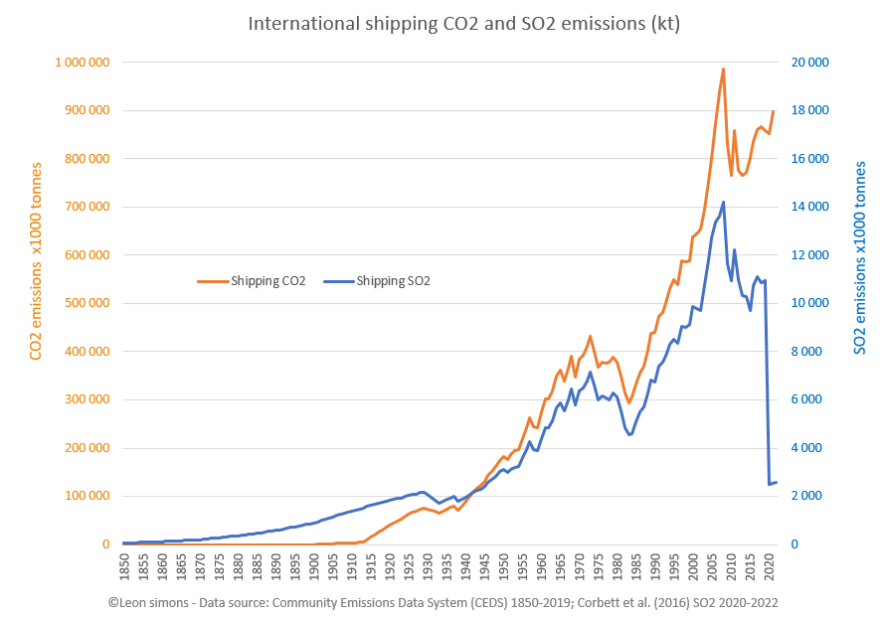
              - Penurunan Emisi SO₂ Global Setelah IMO 2020
    - Tren Global SO₂ Berdasarkan Sektor
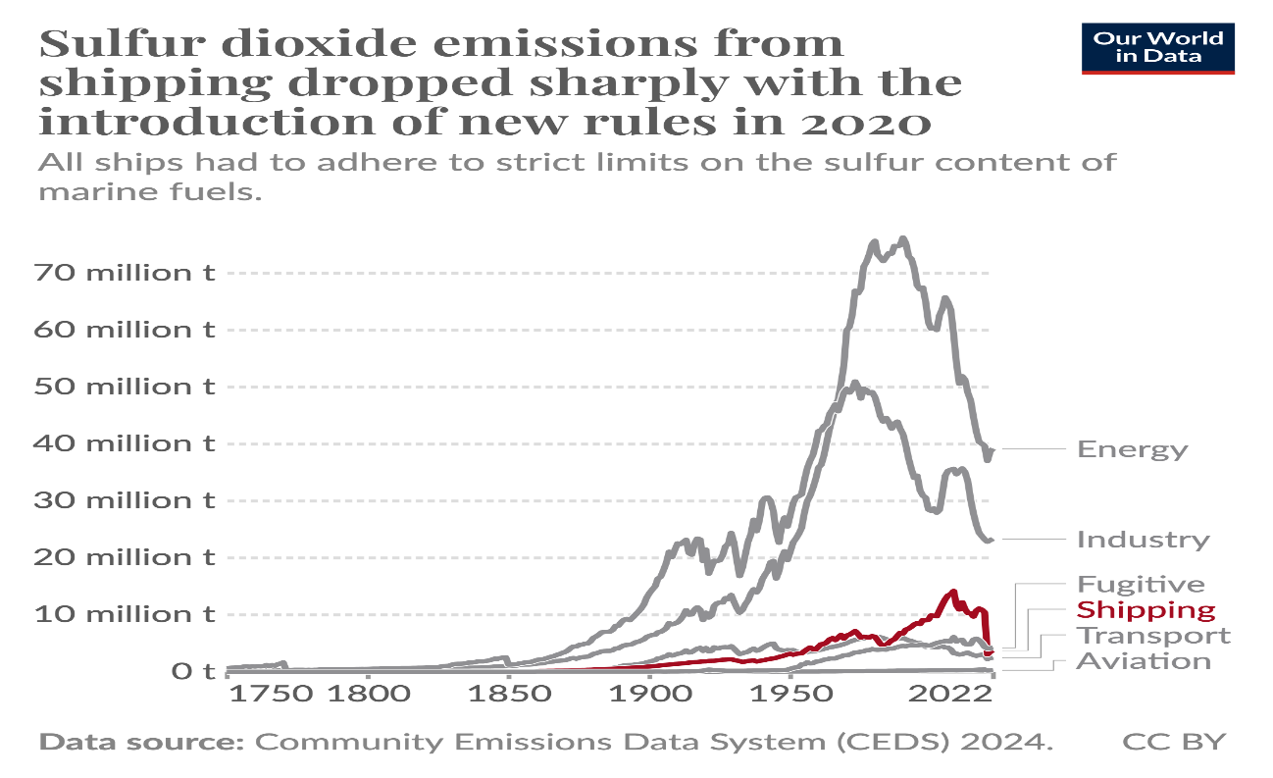
              - Tren Global SO₂ Berdasarkan Sektor

    - Dampak Regional & Radiasi Atmosfer
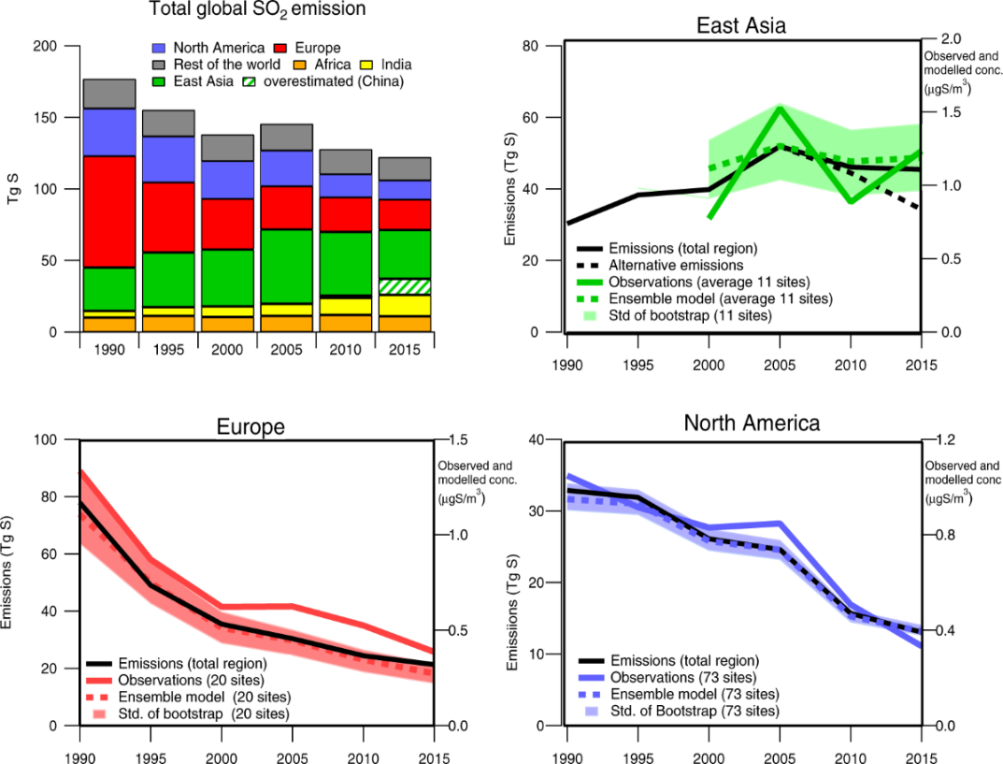
              - Dampak Regional Dan Radiasi Atmosfer

Kebijakan Korea Selatan Dalam Penerapan ECA
Pengendalian emisi sulfur dari sektor pelayaran telah menjadi perhatian global karena dampaknya terhadap lingkungan dan kesehatan. International Maritime Organization (IMO) melalui MARPOL Annex VI sejak 2005 mengatur batas emisi udara dari kapal, termasuk kandungan sulfur dalam bahan bakar serta penggunaan teknologi pengendalian seperti scrubber. Aturan ini diperketat melalui kebijakan IMO 2020 yang membatasi kadar sulfur bahan bakar maksimal 0,5% m/m secara global, sementara di wilayah khusus Emission Control Area (ECA) ditetapkan batas lebih ketat 0,1% m/m. Penerapan ECA, seperti di Laut Baltik, Laut Utara, serta pesisir Amerika Serikat dan Kanada, terbukti menurunkan emisi sulfur secara signifikan (Miola & Ciuffo, 2011). Namun, efektivitas kebijakan sangat bergantung pada kepatuhan operator kapal dan penegakan hukum oleh negara pantai melalui inspeksi dokumen serta pengambilan sampel bahan bakar. Dengan demikian, regulasi internasional ini tidak hanya melindungi lingkungan dan kesehatan, tetapi juga menciptakan standar global yang adil dan konsisten bagi industri pelayaran.

Tabel 2.1 Standar emisi di wilayah korea selatan
Jenis Emisi/parameter | Batas enisi di ECA korea selatan | Dasar regulasi | Keterangan teknis
Kandungan sulufur (Sox) | ≤ 0,10% m/m (1000 ppm) | IMO MARPOL Annex VI Reg. 14 | Berlaku di seluruh Korea SECA sejak 1 Januari 2020
Sulfur Global (Non-ECA) | ≤ 0,50% m/m | IMO 2020 Sulfur Cap | Digunakan saat kapal keluar dari area ECA
Nitrogen Oksida (NOx) | Tier III (kapal baru) | MARPOL Annex VI Reg. 13 | Berlaku untuk mesin ≥130 kW
Particulate Matter (PM) | PM tidak ada angka batasnya, dikendalikan lewat sulfur ≤ 0,10%. | IMO & Regulasi Nasional Korea | Dikendalikan secara tidak langsung melalui sulfur fuel
Carbon Monoxide (CO) | Tidak dibatasi secara spesifik | IMO Guidelines | Dipantau melalui efisiensi pembakaran
Carbon Dioxide (CO₂) | Berdasarkan EEXI & CII | IMO MEPC | Fokus pada efisiensi energi, bukan ECA
Metode Kepatuhan | LSFO ≤0,10% atau Scrubber | IMO & Korea MOF | Scrubber open-loop dilarang di pelabuhan Korea
Wilayah Berlaku | 5 pelabuhan utama + radius tertentu | Pemerintah Korea Selatan | Busan, Incheon, Yeosu, Ulsan, Gwangyang

  - Latar Belakang & Regulasi
    - Korea Selatan melalui Ministry of Oceans and Fisheries dan Ministry of Environment menetapkan kebijakan pengetatan bahan bakar kapal di kawasan pelabuhan besar (Emission Control Areas / ECAs domestik) sebagai bagian dari “Special Act on Air Quality Improvement in Port Areas, etc.”
    - Langkah-langkah utama:
      - Tanggal efektif 1 September 2020: Semua kapal yang berada di dermaga (berth) atau berlabuh / anchorage di pelabuhan-pelabuhan besar yang telah ditetapkan harus menggunakan bahan bakar dengan kandungan sulfur ≤ 0,10% m/m.
      - Dari 1 Januari 2022, aturan 0,1% ini diperluas ke kapal-kapal yang berlayar / navigating di dalam kawasan ECA tersebut (bukan hanya saat kerakatan/berlabuh) termasuk kapal asing ketika memasuki ECA Korea Selatan.
    - Pelabuhan dan wilayah yang ditetapkan sebagai ECA domestik di Korea Selatan meliputi:
      - Busan (termasuk area barat Busan)
      - Ulsan
      - Incheon (termasuk Kyongin)
      - Yeosu-Gwangyang (termasuk Hadong)
      - Pyeongtaek-Dangjin
    - Selain pembatasan sulfur, ada kebijakan pendukung seperti Vessel Speed Reduction (VSR) dimana kapal yang memperlambat kecepatan di area laut pelabuhan mendapatkan insentif (diskon tarif port).
  - Mekanisme Penerapan
    - Fuel switch / fuel change-over: kapal wajib mengganti ke bahan bakar ≤0,10% sulfur dalam satu jam setelah berlabuh atau mendereh, dan tetap menggunakan bahan bakar tersebut sampai satu jam sebelum berangkat.
    - Penggunaan EGCS / scrubbers: diperbolehkan sebagai alternatif “equivalent arrangement” bila pengurangan SOₓ-nya setara dengan menggunakan bahan bakar 0,10%.
    - Catatan dan dokumen: kapal harus menyimpan logbook perubahan bahan bakar (fuel oil changeover), catatan posisi, waktu, jenis bahan bakar, serta jika memakai scrubber, status operasionalnya.
    - Sanksi: pelanggaran atas penggunaan bahan bakar dengan sulfur lebih tinggi, tidak mencatat dengan benar, atau tidak mengikuti prosedur dapat dihukum denda sampai sekitar 10 juta won atau bahkan hukuman penjara.
  - Dampak & Evaluasi Kebijakan
    - Kualitas udara pelabuhan Busan: Studi “Impact of IMO Sulfur Regulations on Air Quality in Busan” (Kim dkk., 2022) menunjukkan bahwa dengan standar sulfur diperketat, terjadi penurunan konsentrasi SO₂ dan NH₄⁺ di area pelabuhan Busan.
    - Penurunan PM₂.₅ juga ditemukan akibat kebijakan bahan bakar rendah sulfur (IMO & regulasi lokal ECA) di Busan. Studi menggunakan model WRF-CMAQ di area pelabuhan memberi estimasi bahwa kontribusi kapal dalam emisi PM₂.₅ dan SO₂ turun secara jelas setelah regulasi diterapkan.
    - Pasar bahan bakar bersih (low sulfur marine fuel) di Korea Selatan tumbuh karena regulasi ECA ini. Permintaan bahan bakar ≤ 0,10% meningkat, dan kilang-kilang di Korea sudah melakukan upgrade fasilitas untuk menghasilkan Low Sulfur Fuel Oil (LSFO) atau Low Sulfur Marine Gas Oil (LSMGO).
  - Kekuatan & Keterbatasan
    - Kekuatan:
      - Regulasi lokal yang kuat dan bertahap, memberi waktu adaptasi industri (kapal & penyedia bahan bakar).
      - Dukungan insentif seperti pengurangan biaya port lewat VSR membuat kepatuhan lebih menarik secara ekonomi.
      - Pengawasan dokumen & catatan bahan bakar, serta ketentuan penggunaan scrubbers memberikan fleksibilitas sambil tetap menegakkan batas emisi.
    - Keterbatasan / tantangan:
      - Penerapan untuk kapal asing atau kapal yang sering transit: kebutuhan logistik & bahan bakar rendah sulfur harus tersedia.
      - Biaya operasional meningkat karena bahan bakar rendah sulfur sering lebih mahal → bisa membebani pemilik kapal / operator.
      - Penegakan di laut navigasi (saat berlayar di ECA) mungkin lebih sulit dibanding saat kapal berlabuh. Monitoring & inspeksi memerlukan sumber daya.
      - Dampak terhadap emisi partikel sekunder / formasi sulfat/akhirnya tergantung cuaca, atmosfer lokal, kembali ke kondisi pelabuhan dan daerah pesisir; studi detail yang mencakup semua variabel masih terbatas.
  - Data dan Visualisasi
Berikut beberapa data dan visualisasi yang berhubungan:
Tabel 2.2
Data
Parameter | Nilai/penurunan yang di amati | Sumber
Bahan bakar sulfur maksimum di dermaga / berlabuh/anchorage sejak 1 Sept 2020 | ≤ 0,10% | MOF, Public Notice 2019-202
Perluasan ke kapal yang berlayar navigasi ECA | Mulai 1 Januari 2022 | MOF regulasi ECA Korea Selatan
Pelabuhan / wilayah yang tercover sebagai ECA | Busan, Ulsan, Incheon (Kyongin), Pyeongtaek-Dangjin, Yeosu-Gwangyang (termasuk Hadong) | BIA, MOF, sumber lainnya
Dampak pada konsentrasi SO₂ / NH₄⁺ & PM₂.₅ di Busan | Penurunan signifikan setelah implementasi bahan bakar rendah sulfur dan regulasi ECA; fokus studi mengestimasi kontribusi kapal terhadap polusi udara pelabuhan dan sekitarnya. | IBIA, MOF, sumber lainnya

  - Visualisasi
Saya belum menemukan grafik publik yang bisa saya embed langsung di sini, tetapi ada representasi peta & skema dari kebijakan ECA di Korea, contohnya:
    - Peta "Port Air Quality Control Zones" atau ECA zones di Korea yang memperlihatkan lima pelabuhan utama dan area laut sekitarnya yang ditetapkan sebagai ECA.
    - Skema kecepatan kapal (Vessel Speed Reduction, VSR) yang berlaku di area pelabuhan (radius ~20 nautical miles) dengan batas kecepatan ≈ 10-12 knot tergantung tipe kapal.

  - Hubungan dengan Kebijakan Internasional & Implikasi
    - Kebijakan Korea Selatan ini selaras dengan regulasi IMO MARPOL Annex VI dan IMO 2020 global sulfur cap, tetapi memperkuat bagian lokal / domestik (port dan navigasi dekat pantai) dengan batas sulfur lebih ketat (0,10%) dalam kondisi tertentu.
    - Dengan menerapkan ECA domestik, Korea menutup celah bahwa kapal bisa saja menggunakan bahan bakar sulfur tinggi saat berlabuh/berlabuh dekat pantai, yang bisa signifikan dalam emisi lokal.
    - Kebijakan VSR (pengurangan kecepatan kapal) juga mendukung pengurangan emisi tidak hanya SOₓ tetapi juga partikel (PM) dan dampak kebisingan & gelombang yang dapat mempengaruhi lingkungan pesisir.
    - Implikasi kesehatan umum: udara di daerah pelabuhan/pesisir lebih bersih → mengurangi risiko penyakit pernapasan, kardiovaskuler, dan dampak jangka panjang akibat paparan SO₂ / PM₂.₅.

Efektivitas Emission Control Area (ECA)
Efektivitas penerapan Emission Control Area (ECA) terbukti mampu menurunkan emisi sulfur dan memperbaiki kualitas udara, meskipun implementasinya menghadapi tantangan teknis dan ekonomi. Miola & Ciuffo (2011) menekankan bahwa keberhasilan ECA ditentukan oleh regulasi yang jelas, teknologi pengendali emisi, serta kepatuhan operator kapal. Studi empiris menunjukkan hasil yang konsisten: di Tiongkok, ECA menurunkan konsentrasi SO₂ hingga 10% di pelabuhan besar (Chen et al., 2018); di Eropa Utara, SO₂ turun 80–90% pasca-aturan sulfur 0,1% (Johansson et al., 2017); di Amerika Serikat, emisi SO₂ berkurang 74% dengan penghematan biaya kesehatan miliaran dolar (Corbett et al., 2015); dan di Korea Selatan, implementasi IMO 2020 serta kebijakan ECA menurunkan kontribusi emisi kapal dari >50% menjadi 20–25% serta PM₂.₅ rata-rata tahunan berkurang 6,7–18,8% (Lee et al., 2022). Namun, ketersediaan LSFO, perbedaan harga bahan bakar, kesiapan infrastruktur, serta lemahnya pengawasan masih menjadi hambatan (Cariou et al., 2019). Oleh karena itu, efektivitas ECA sangat bergantung pada kombinasi regulasi yang tegas, pemantauan berbasis teknologi, dan sinergi antara pemerintah, pelayaran, serta penyedia bahan bakar.
  - Konsep Efektivitas ECA
Efektivitas Emission Control Area (ECA) dapat didefinisikan sebagai tingkat keberhasilan kebijakan dalam menurunkan polutan udara dari sektor pelayaran, khususnya sulfur oksida (SOx) dan particulate matter (PM). Selain itu, efektivitas juga mencakup kemampuan kebijakan untuk:
    - Meningkatkan kualitas udara di sekitar pelabuhan dan kota pesisir.
    - Mengurangi dampak kesehatan masyarakat, seperti penyakit pernapasan akibat paparan SO₂ dan PM₂.₅.
    - Menjamin keberlanjutan ekonomi, yaitu memastikan regulasi tidak memberatkan pelayaran secara berlebihan namun tetap mendorong kepatuhan.
    - Membangun kesiapan infrastruktur pendukung, termasuk pasokan LSFO (Low Sulfur Fuel Oil) atau alternatif energi seperti LNG.
Menurut Miola & Ciuffo (2011), efektivitas kebijakan lingkungan di sektor maritim sangat dipengaruhi oleh integrasi tiga faktor utama: regulasi yang jelas, ketersediaan teknologi pengendali emisi, serta kepatuhan operator kapal. Dengan kata lain, ECA tidak hanya persoalan teknis, tetapi juga kebijakan, sosial, dan ekonomi.
  - Bukti Empiris dari Penerapan ECA di Dunia
Beberapa penelitian terdahulu menunjukkan bahwa ECA terbukti efektif:
    - China (Chen et al., 2018): Setelah diterapkannya Domestic Emission Control Area (DECA), konsentrasi SO₂ di udara pelabuhan besar seperti Shanghai dan Shenzhen turun hingga 10%. Namun, tantangan muncul terkait distribusi LSFO dan disparitas harga bahan bakar.
    - Eropa Utara (Johansson et al., 2017): Di wilayah Laut Baltik dan Laut Utara, konsentrasi SO₂ mengalami penurunan 80–90% setelah aturan sulfur 0,1% diberlakukan di ECA. Dampaknya, kualitas udara pesisir meningkat signifikan dan kesehatan masyarakat membaik (penurunan kasus asma dan penyakit pernapasan).
    - Amerika Utara (Corbett et al., 2015): Implementasi ECA di pesisir Amerika Serikat menurunkan emisi SO₂ hingga 74%, sekaligus mengurangi biaya kesehatan masyarakat akibat polusi udara sebesar miliaran dolar per tahun.
    - Korea Selatan (Lee et al., 2022): Di pelabuhan Busan, implementasi kebijakan sulfur IMO 2020 dan ECA domestik menurunkan konsentrasi SO₂ secara signifikan. Kontribusi emisi kapal terhadap polusi udara turun dari lebih 50% menjadi sekitar 20–25%. Selain itu, PM₂.₅ rata-rata tahunan turun 10%, dengan variasi antar wilayah 6,7%–18,8%.
  - Faktor Penentu Efektivitas ECA
Efektivitas ECA tidak hanya bergantung pada regulasi, tetapi juga faktor teknis, ekonomi, dan sosial:
    - Ketersediaan Infrastruktur & LSFO
Ketersediaan bahan bakar rendah sulfur di pelabuhan sangat menentukan kepatuhan. Jika distribusi LSFO terbatas, kapal cenderung mencari alternatif atau bahkan melanggar aturan.
    - Biaya Operasional Kapal
Perbedaan harga antara LSFO dan HFO (Heavy Fuel Oil) sering kali menjadi kendala. Kapal harus menanggung biaya tambahan hingga 20–30%. Tanpa insentif, kepatuhan bisa rendah.
    - Pemantauan & Penegakan Hukum
Pengawasan berbasis teknologi (misalnya sniffer drone, sensor satelit, dan uji laboratorium bahan bakar) penting untuk memastikan kepatuhan. Cariou et al. (2019) menegaskan bahwa kepatuhan tinggi hanya tercapai jika ada penalti tegas dan insentif yang jelas.
    - Dampak Sosial-Ekonomi
Walaupun biaya operasional meningkat, keuntungan jangka panjang berupa kesehatan publik, kualitas udara, dan daya saing pelabuhan justru lebih besar.
    - Kolaborasi Multisektor
Efektivitas ECA membutuhkan sinergi antara pemerintah, pelayaran, penyedia bahan bakar, dan masyarakat. Tanpa dukungan penuh, regulasi hanya bersifat formalitas.
  - Dampak Jangka Panjang ECA
    - Lingkungan: Penurunan signifikan SO₂, NOx, dan PM yang berdampak pada berkurangnya hujan asam serta meningkatnya kualitas udara.
    - Kesehatan: Pengurangan kasus penyakit pernapasan, asma, kanker paru, serta menurunkan angka kematian dini akibat polusi udara (IMO, 2020).
    - Ekonomi: Walaupun biaya bahan bakar meningkat, terjadi penghematan biaya kesehatan dan peningkatan daya tarik pelabuhan ramah lingkungan.
    - Teknologi: Memicu inovasi, seperti penggunaan scrubber, LNG, biofuel, dan teknologi pengendalian emisi lain.

Tantangan Dalam Penerapan Emmision Control Area (ECA)di Korea Selatan
Efektivitas penerapan Emission Control Area (ECA) diukur dari kemampuannya menurunkan emisi sulfur dan meningkatkan kualitas udara, yang dipengaruhi oleh regulasi yang jelas, ketersediaan teknologi, kepatuhan operator kapal, serta kesiapan infrastruktur pendukung (Miola & Ciuffo, 2011). Studi menunjukkan bahwa ECA berhasil mengurangi konsentrasi SO₂ secara signifikan, seperti di Tiongkok yang mengalami perbaikan kualitas udara di pelabuhan utama (Chen et al., 2018). Namun, tantangan tetap ada, terutama terkait distribusi bahan bakar rendah sulfur, perbedaan harga, serta kesiapan fasilitas bunker, termasuk di Korea Selatan. Selain itu, efektivitas kebijakan sangat bergantung pada pengawasan yang ketat, penegakan hukum, serta pemberlakuan insentif dan penalti yang jelas, karena tanpa itu ECA berpotensi hanya menjadi aturan formal tanpa dampak nyata (Cariou et al., 2019). Oleh sebab itu, keberhasilan implementasi ECA di Korea Selatan membutuhkan sinergi antara pemerintah, operator kapal, dan penyedia bahan bakar untuk menciptakan sistem yang transparan, adil, dan berkelanjutan.
  - Ketersediaan dan Distribusi Bahan Bakar Rendah Sulfur (LSFO / LSMGO / <0,10%)
    - Keterbatasan Produksi
Refinery Korea Selatan harus meningkatkan kapasitas untuk menghasilkan bahan bakar rendah sulfur. Misalnya, SK Energy, Hyundai Oilbank, S-Oil, GS Caltex sudah mulai menyediakan LSMGO / LSFO 0,1%. Namun, perubahan fasilitas produksi butuh investasi besar dan waktu.
    - Masalah Logistik & Distribusi
Tidak semua pelabuhan memiliki fasilitas bunker (tempat isi bahan bakar kapal) yang mudah menyediakan bahan bakar sesuai spesifikasi ECA. Kapal mungkin harus mengambil bahan bakar compliant jauh sebelumnya, atau menghadapi keterlambatan atau harga premium karena distribusi yang tidak merata.
    - Kenaikan Biaya Operasi/Bunkering
Bahan bakar rendah sulfur, terutama ≤ 0,10%, biasanya lebih mahal dibanding bahan bakar sulfur tinggi atau standar global 0,50%. Artikel “South Korea cleaner marine fuels market to grow on new ECA” mencatat bahwa premium untuk 0,1% LSMGO atas 0,5% MGO meningkat, sehingga pemilik kapal harus menanggung biaya tambahan.
  - Biaya dan Dampak Ekonomi kepada Operator Kapal
    - Biaya Bahan Bakar
Karena bahan bakar rendah sulfur lebih mahal, biaya operasional kapal meningkat. Tambahan ongkos bunkering, biaya peralihan fuel (“changeover”) dan tambahan logistik bisa signifikan.
    - Tambahan Surcharge / Biaya Pelayanan
Beberapa perusahaan pelayaran menerapkan fuel surcharge (misalnya “Low Sulphur Fuel Surcharge” – LSF) agar menutupi kenaikan biaya bahan bakar. Ini bisa meningkatkan tarif pengiriman barang, mempengaruhi rantai pasokan dan persaingan.
    - Waktu dan Pengaturan Operasional
Prosedur pergantian bahan bakar harus dilakukan dalam waktu tertentu (contoh: 1 jam setelah berlayar atau berlabuh; atau saat memasuki ECA) agar sesuai aturan. Hal ini memerlukan perencanaan yang baik, stok yang cukup, dan komunikasi yang efektif antar kru kapal, pengirim bahan bakar, pelabuhan. Keterlambatan atau kesalahan bisa menyebabkan pelanggaran.
  - Penegakan Regulasi dan Kepatuhan
    - Ketentuan Sanksi dan Hukuman
Regulasi Korea memberlakukan sanksi cukup keras: pelanggaran bisa menyebabkan denda administratif, bahkan penjara dengan kerja paksa (imprisonment with labour) hingga satu tahun atau denda hingga 10 juta won. Namun, efektivitas sanksi tergantung pada frekuensi inspeksi, monitoring, dan kapasitas lembaga pengawas.
    - Pencatatan dan Dokumentasi
Kapal wajib menyimpan fuel changeover log, catatan posisi, jenis bahan bakar yang digunakan, isi tangki, dan data lainnya dalam log engine, serta menyimpan bunker delivery note (BDN) sebagai bukti bahwa bahan bakar yang dibeli memenuhi standar. Kesalahan atau kelalaian dalam dokumentasi bisa menjadi celah pelanggaran.
    - Monitoring & Inspeksi
Untuk kapal asing atau kapal transit, perlu adanya mekanisme pemeriksaan yang efektif di pelabuhan (port state control), termasuk sampel bahan bakar, verifikasi log, atau sensor / monitoring otomatis. Jika pengawasan kurang kuat, kemungkinan terjadi pelanggaran.
  - Teknologi Alternatif & Peralatan Pendukung
    - Penggunaan Scrubbers / EGCS (Exhaust Gas Cleaning System)
EGCS diperbolehkan sebagai alternatif bila kapal tak menggunakan bahan bakar rendah sulfur. Namun, perlu ada kepastian bahwa sistem scrubber memenuhi standar MARPOL, serta pengelolaan limbah (wash-water) yang dihasilkan scrubber, terutama open-loop scrubber, menjadi isu lingkungan sendiri. Regulasi Korea menyebutkan bahwa “EGCS compliance with MARPOL requirements” diperbolehkan.
    - Infrastruktur Pelabuhan
Terminal bahan bakar (“bunker terminal”) harus mampu menyediakan bahan bakar rendah sulfur secara aman dan sesuai spesifikasi. Selain itu, pelabuhan membutuhkan fasilitas pendukung seperti pengukuran sulfur, pengujian laboratorium, dan sistem dokumentasi.
  - Harmonisasi Regulasi & Kewenangan
    - Aturan Nasional vs Internasional
Regulasi domestik Korea ECA harus sesuai dengan standar IMO dan Annex VI, namun batas jurisdiksinya terbatas (misalnya perairan pantai, wilayah pelabuhan). Keterbatasan ini membuat kapal yang berlayar di luar perairan negara mungkin tidak terikat regulasi lokal.
    - Interaksi dengan Negara Tetangga / Jalur Laut Internasional
Karena Korea berada di jalur pelayaran internasional yang padat (termasuk kapal asing yg transit), ada tantangan untuk memastikan semua kapal asing juga patuh ketika beroperasi dalam Korea ECA. Kerjasama internasional dan mekanisme pelaporan diperlukan.
    - Koordinasi antar instansi
Banyak instansi yang terlibat: kementerian kelautan (MOF), kementerian lingkungan (Ministry of Environment), otoritas pelabuhan, operator bunker, dan badan pengawas. Butuh koordinasi yang baik agar regulasi, inspeksi, dan penerapan diterapkan secara konsisten.
  - Dampak Lingkungan & Kesehatan yang Kompleks
    - Variabilitas kondisi local
Efek penurunan emisi sulfur tidak selalu langsung terlihat, tergantung arah angin, cuaca, topografi pesisir. Polutan bisa menyebar di luar ECA, atau bercampur dengan polusi dari darat (kendaraan, industri). Studi di Busan menunjukkan bahwa regulasi bahan bakar rendah sulfur dan ECA Korea membantu menurunkan level SO₂ dan PM₂.₅, tetapi polusi tetap tinggi dari sumber lain.
    - Polutan sekunder dan formasi partikulat
Pengurangan SOₓ bisa mengurangi pembentukan sulfat, tetapi tergantung interaksi dengan NOₓ, kondisi atmosfer, kelembapan. Oleh karena itu hasil dampak terhadap PM₂.₅ dan kesehatan mungkin memerlukan penelitian jangka panjang dan model atmosfer yang kompleks.
  - Persepsi dan Dukungan Publik / Industri
    - Kesadaran dan penerimaan dari pemilik kapal / armada
Bila biaya sangat tinggi dan regulasi baru dipasang tanpa insentif / dukungan, ada resistensi. Beberapa operator mungkin menunda upgrade, memilih jalur alternatif, atau bahkan menghindari pelabuhan dengan regulasi ketat.
    - Insentif & bantuan
Pemerintah perlu menyiapkan insentif fiskal (mis. subsidi, keringanan tarif pelabuhan, diskon biaya) agar operator kapal lebih mau mematuhi ECA. Korea sudah menerapkan beberapa insentif seperti pengurangan tarif pelabuhan bagi kapal yang menurunkan kecepatan (“Voluntary Speed Reduction Program”).
  - Referensi Data & Regulasi Spesifik
    - Regulasi dan Sanksi:
      - “Technical Information (2021-ETC-08(E))” dan dokumen regulasi Korea menyebutkan bahwa kapal yang melanggar standar sulfur (0,10%) dapat dikenai imprisonment with labour up to one year atau denda hingga 10 juta won.
      - Terdapat juga denda administratif bila gagal menjaga catatan log engine, catatan fuel changeover, bunker delivery note, dll.
      - Biaya Premium Bahan Bakar:
Premium untuk bahan bakar 0,1% dibanding 0,5% MGO di Korea meningkat, karena permintaan meningkat – pemasok lokal meningkatkan kapasitas refineri.
      - Wilayah ECA / SECA yang ditetapkan:
Lima pelabuhan besar: Busan, Ulsan, Incheon (termasuk Kyongin), Pyeongtaek-Dangjin, Yeosu-Gwangyang (termasuk Hadong). Kawasan ini ditetapkan sebagai ECA domestik / SECA Korea.

PENELITIAN TERDAHULU
Penelitian terdahulu merupakan salah satu bagian penting dalam sebuah karya ilmiah, karena berfungsi untuk menelaah hasil-hasil penelitian sebelumnya yang relevan dengan topik yang sedang dikaji. Menurut Creswell (2018), kajian penelitian terdahulu membantu peneliti dalam mengidentifikasi research gap serta memberikan justifikasi mengenai pentingnya penelitian yang dilakukan. Dengan demikian, penelitian terdahulu tidak hanya menjadi rangkuman dari karya orang lain, tetapi juga menjadi dasar argumentasi akademik untuk menunjukkan posisi penelitian yang sedang dikerjakan. Berikut adalah beberapa penelitian yang relevan dengan kajian mengenai Emission Control Area (ECA) dan pengendalian emisi sulfur di sektor maritim telah dilakukan
Tabel 2.3
Penelitian terdahulu
Nama Peneliti | Judul Peneliti | Topik/Variabel Penelitian | Metode Penelitian | Hasil Penelitian
Miola & Ciuffo  2011 | Design of emission control areas (ECAs) from a scientific perspective | Efektivitas ECA dalam menurunkan emisi sulfur; faktor geografis & kebijakan | Studi literatur, analisis kebijakan | ECA efektif menurunkan emisi SOx jika didukung kepatuhan kapal, ketersediaan LSFO yang cukup, desain area yang tepat, serta pengawasan dan data emisi yang akurat.
Chen et al.  2018 | Evaluating the Effectiveness of Emission Control Areas in China: Air Quality Improvements from Sulfur Regulation | Dampak ECA terhadap penurunan SO₂ & PM di pelabuhan Tiongkok | Analisis data kualitas udara, metode kuantitatif | Penerapan ECA di Tiongkok terbukti menurunkan konsentrasi SO₂ dan PM secara signifikan di pelabuhan besar, terutama setelah kewajiban penggunaan bahan bakar rendah sulfur diterapkan penuh. Peningkatan kualitas udara terlihat konsisten di kawasan pelabuhan dengan tingkat kepatuhan kapal yang tinggi.
IMO  2020 | IMO 2020 – Global Sulphur Cap Implementation | Regulasi MARPOL Annex VI; batas sulfur global 0,5% | Studi regulasi & laporan implementasi global | IMO menemukan bahwa penerapan batas sulfur 0,5% efektif, tingkat kepatuhan kapal tinggi, dan emisi SOx menurun secara global.
Cariou et al.  2019 | The effectiveness of monitoring and enforcement in SECA compliance | Kepatuhan kapal terhadap aturan sulfur di ECA | Studi empiris, data kepatuhan, analisis statistik | Cariou et al. (2019) menemukan bahwa tingkat kepatuhan kapal terhadap aturan sulfur meningkat signifikan ketika pengawasan ketat dan penegakan hukum (inspeksi & sanksi) diperkuat.
Park & Kim  2020 | Analysis on the introduction of SOx Emission Control Area in South Korea | Kebijakan ECA Korea Selatan; dampak pada pelayaran & biaya | Kebijakan ECA Korea Selatan; dampak pada pelayaran & biaya | ECA Korea Selatan menurunkan emisi sulfur secara signifikan, namun meningkatkan biaya operasional kapal.
Lee et al.  2021 | Air quality improvement in Korean port cities after ECA enforcement | Hubungan penerapan ECA dengan kualitas udara di Busan & Incheon | Data monitoring udara (SO₂, PM₂.₅), analisis kuantitatif | Penerapan ECA di Korea Selatan meningkatkan kualitas udara di pelabuhan, ditandai penurunan SO₂ dan PM₂.₅ di Busan dan Incheon.
Seo et al.  2022 | Economic impacts of low sulfur fuel oil regulation on Korean shipping industry | Biaya operasional kapal, harga bahan bakar LSFO, kepatuhan pelayaran | Studi ekonometrik, survei operator kapal | Regulasi LSFO meningkatkan biaya operasional, namun kepatuhan industri tetap tinggi. Harga LSFO memengaruhi profitabilitas, sehingga perusahaan mulai menerapkan efisiensi dan teknologi seperti scrubber.
Kim & Lee  2023 | Compliance challenges in Korea’s ECA: Fuel availability and monitoring | Tantangan kepatuhan: ketersediaan LSFO, penegakan hukum | Studi kasus, wawancara, analisis kebijakan | Penelitian menemukan bahwa kepatuhan di ECA Korea terhambat oleh keterbatasan ketersediaan LSFO dan monitoring penegakan hukum yang belum konsisten, sehingga memengaruhi efektivitas implementasi regulasi.

Berdasarkan kajian penelitian terdahulu yang telah diuraikan, sebagian besar penelitian sebelumnya lebih menitikberatkan pada pengukuran kuantitatif penurunan emisi sulfur (SO₂) dan dampaknya terhadap kualitas udara setelah penerapan kebijakan ECA, baik pada skala global maupun regional, seperti di Eropa, Amerika Utara, Tiongkok, dan Korea Selatan. Penelitian-penelitian tersebut umumnya menggunakan model inventarisasi emisi, pemodelan atmosfer, serta data monitoring kualitas udara, sehingga fokus utamanya adalah pada hasil kebijakan (outcome) berupa penurunan emisi dan perbaikan kualitas udara. Namun demikian, penelitian terdahulu relatif belum mengkaji secara mendalam aspek implementasi kebijakan di tingkat operasional kapal, khususnya yang berkaitan dengan kepatuhan awak kapal, kesiapan infrastruktur LSFO, serta tantangan teknis dan ekonomis yang dihadapi di lapangan. Oleh karena itu, penelitian ini hadir untuk melengkapi penelitian terdahulu dengan pendekatan deskriptif kualitatif yang menekankan pada analisis proses implementasi ECA, didukung oleh observasi langsung selama praktik laut, sehingga mampu memberikan gambaran yang lebih komprehensif mengenai bagaimana kebijakan ECA diterapkan secara nyata, faktor-faktor yang memengaruhi efektivitasnya, serta celah implementasi yang belum terjawab oleh penelitian sebelumnya.

KERANGKA PEMIKIRAN
Kerangka pemikiran merupakan landasan konseptual yang menggambarkan hubungan antara teori, variabel, dan temuan penelitian terdahulu untuk menjelaskan arah penelitian yang dilakukan. Menurut Sugiyono (2017), kerangka pemikiran adalah model konseptual yang berfungsi sebagai acuan peneliti dalam mengidentifikasi masalah dan merumuskan hipotesis yang akan diuji. Dengan kata lain, kerangka pemikiran menjadi jembatan antara teori yang bersifat umum dengan kondisi empiris yang lebih spesifik. Creswell (2018) menambahkan bahwa kerangka pemikiran harus dibangun berdasarkan teori yang kuat serta bukti penelitian terdahulu, sehingga dapat menunjukkan kontribusi penelitian dalam mengisi kesenjangan (research gap).

ANALISIS EFEKTIFITAS ECA DALAM MENGURANGI EMISI SULFUR DI LAUT KOREA SELATAN

IDENTIFIKASI MASALAH
- Belum adanya efektivitas penerapan ECA di Korea Selatan dalam menurunkan emisi sulfur.
- Tingkat kepatuhan kapal dan awak terhadap regulasi bahan bakar rendah sulfur masih beragam, sehingga mempengaruhi efektivitas kebijakan.
- Ketersediaan dan distribusi LSFO di pelabuhan besar Korea Selatan berpotensi menghambat penerapan ECA secara optimal.
Belum adanya efektivitas penerapan ECA di Korea Selatan dalam menurunkan emisi sulfur.

BATASAN MASALAH

Variasi kepatuhan kapal dan awak terhadap regulasi bahan bakar rendah sulfur memengaruhi pencapaian tujuan kebijakan.
- Pemahaman awak kapal masih kurang.
- Biaya operasional LSFO lebih tinggi.
- Sosialisasi regulasi belum merata.
- Kepatuhan kapal masih bervariasi.

- Keterbatasan infrastruktur LSFO di pelabuhan.
- Pengawasan dan regulasi belum optimal.
- Teknologi monitoring emisi masih terbatas.
- Kurangnya koordinasi antar lembaga.

PEMECAHAN MASALAH
- Kepatuhan awak kapal terhadap penggunaan LSFO dapat ditingkatkan melalui pelatihan, insentif, pengawasan ketat, serta penerapan sanksi tegas bagi pelanggar.
- Efektivitas ECA dapat dicapai melalui regulasi yang tegas, dukungan infrastruktur LSFO, pemantauan digital, serta kolaborasi pemerintah dan industri maritim.

FAKTOR

DAMPAK

- Pencemaran udara di wilayah perairan Korea Selatan tetap tinggi,
- Penurunan emisi sulfur belum signifikan
- Reputasi penerapan ECA menjadi kurang maksimal

- Tujuan kebijakan untuk menekan emisi sulfur tidak tercapai secara maksimal.
- Dampak lingkungan yang diharapkan belum terlihat signifikan.
- Kredibilitas penerapan regulasi di sektor maritim menurun.

